# Техническая документация Telegram-бота

## 1. Архитектура

Бот построен на библиотеке python-telegram-bot и работает как конечный автомат (FSM) с двумя состояниями:  
- MAIN_MENU — главное меню  
- DEPARTMENTS — меню отделов  
  
Поток работы:  
1. Пользователь вводит /start.  
2. Бот спрашивает имя и переходит в MAIN_MENU.  
3. В главном меню доступны кнопки: «Кто мы», «Заповеди», «Отделы», «Словарь», «Перезапустить».  
4. Выбор «Отделы» переводит в состояние DEPARTMENTS.  
5. «Перезапустить» возвращает к главному меню, «/cancel» завершает диалог.  
  
Данные (миссия, заповеди, словарь, описания отделов) хранятся в словаре TEXTS.  
Клавиатуры формируются через ReplyKeyboardMarkup.

## 2. Основные функции

- _build_shuffled_main_keyboard() — Собирает кнопки главного меню.

- start() — Приветствие, запрос имени, переход в MAIN_MENU.

- main_menu() — Обрабатывает выбор пользователя в главном меню: отправляет тексты или открывает раздел «Отделы».

- department_menu() — Показывает список отделов и их описание.

- restart_handler() — Возвращает к главному меню без повторного вопроса об имени.

- cancel() — Завершает работу и удаляет клавиатуру.

- main() — Инициализирует приложение, настраивает обработчики и запускает polling.

# Тестовая документация

## 1. Юз-кейсы

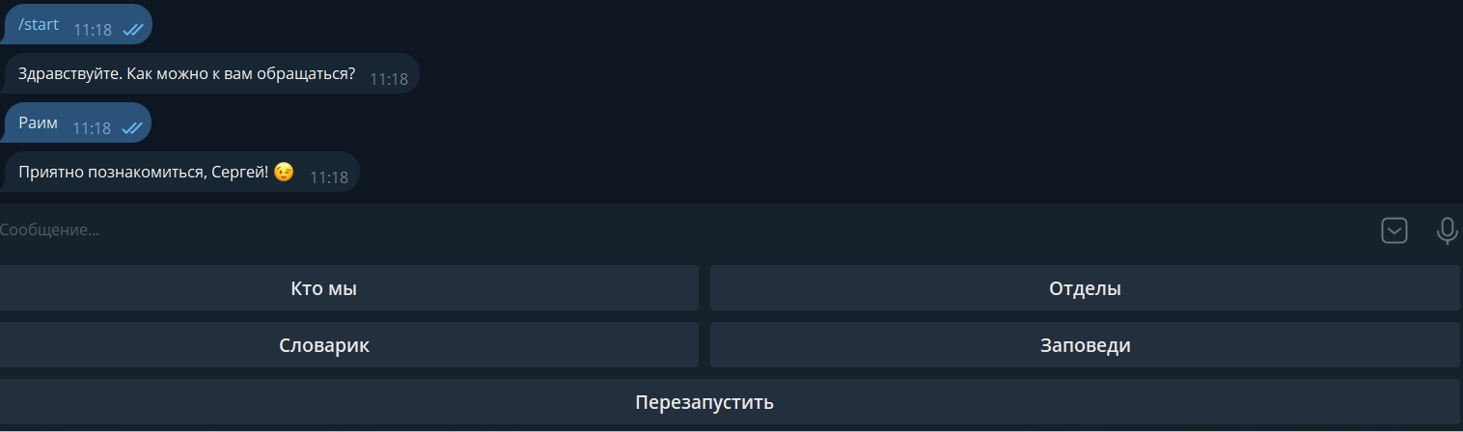UC-01. Старт  
Пользователь отправляет /start. Бот просит ввести имя. После ввода имени появляется главное меню.

Рисунок 1 – Приветствие и главное меню

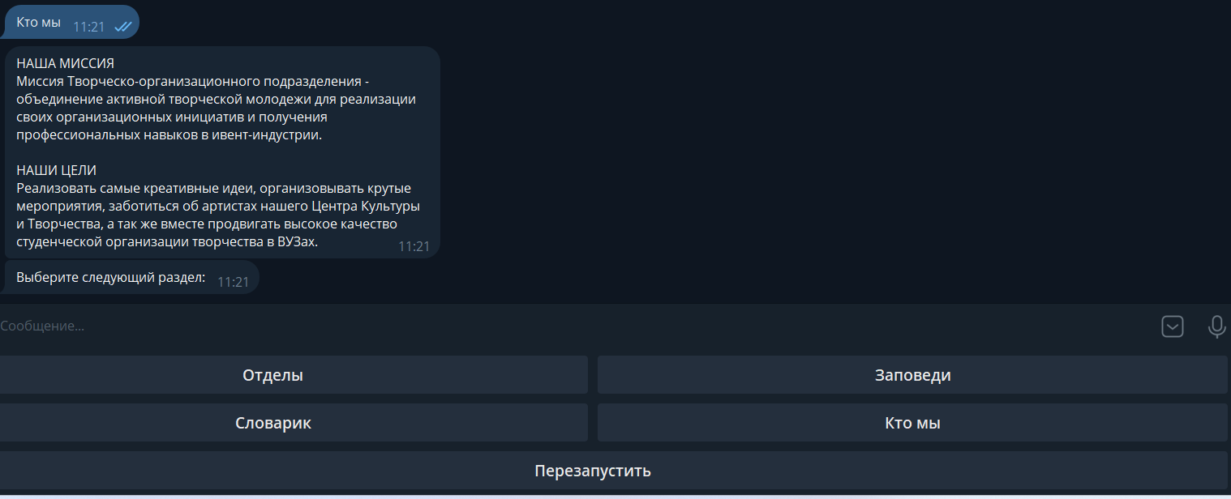UC-02. «Кто мы»  
Пользователь выбирает «Кто мы». Бот отправляет текст миссии и целей. Затем снова показывает главное меню.

Рисунок 2 – Ознакомление по запросу

UC-03. «Заповеди»  
Пользователь выбирает «Заповеди». Бот отправляет правила поведения. Затем снова главное меню.

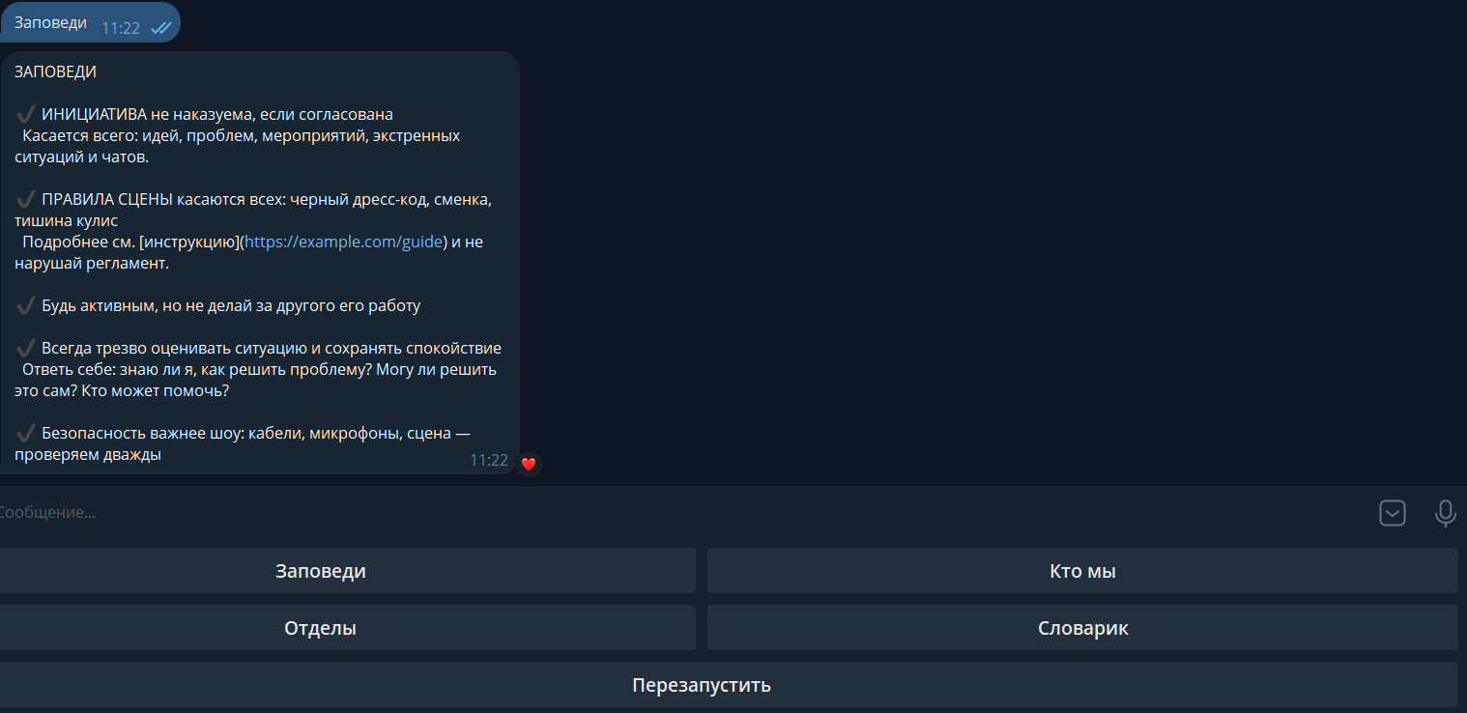  
Рисунок 3 – Отображение правил по запросу

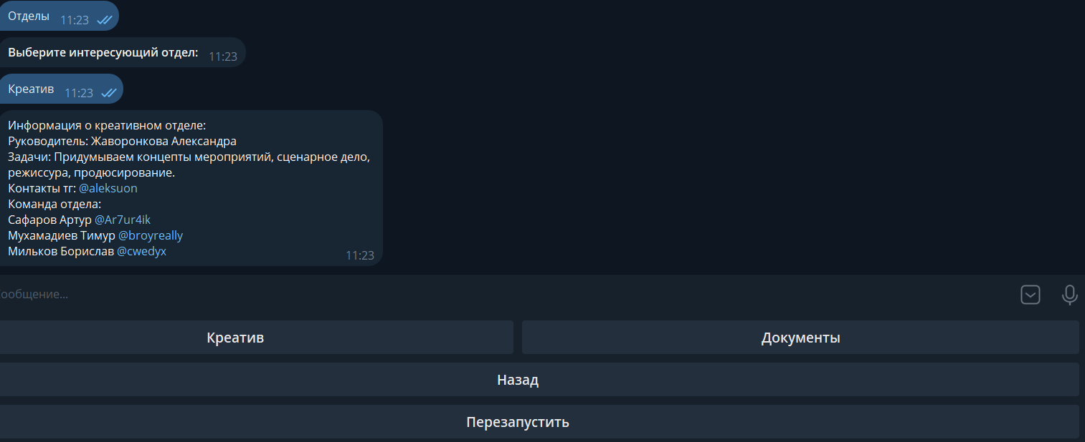UC-04. Просмотр отдела  
Пользователь выбирает «Отделы». Бот показывает клавиатуру с отделами. При выборе «Креатив» или «Документы» — отправляет описание отдела.

Рисунок 4 – Отображение выбранного отдела по запросу

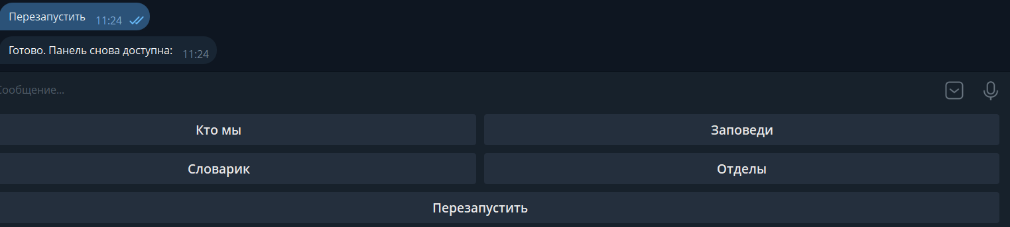UC-05. Перезапуск  
Пользователь нажимает «Перезапустить». Бот возвращает к главному меню.  
Рисунок 5 – Перезапуск и возвращение в первоначальный вид главного меню

# Руководство пользователя

## Введение

Настоящее руководство предназначено для конечных пользователей телеграм-ботам iBot. Бот предоставляет легкий доступ к ключевой информации о описанном подразделении: его миссии, правилах внутренней работы, структуре отделов и корпоративной терминологии.

## Начало работы

Для начала взаимодействия с ботом выполните следующие шаги:

* Инициализация. Нажмите кнопку START или введите команду /start в поле для сообщений.
* Знакомство. Бот запросит ваше имя. Введите любое удобное для обращения имя и отправьте сообщение.

## Основное меню

После знакомства откроется главное меню, представленное панелью с четырьмя кнопками.

* Кнопка «Кто мы» – предоставляет текст с описанием миссии и стратегических целей подразделения.
* Кнопка «Заповеди» – отображает свод основных правил и принципов работы. В некоторых случаях форматирование текста (жирный шрифт, курсив) может отсутствовать.
* Кнопка «Отделы» – открывает меню выбора отделов для получения детальной информации.
* Кнопка «Словарик» – выводит обширный корпоративный словарь с расшифровкой специфических терминов, аббревиатур и названий локаций.
* Для навигации также всегда доступна кнопка «Перезапустить», которая возвращает пользователя в главное меню.

## Работа с меню отделов

* В главном меню нажмите кнопку «Отделы».
* На экране появится новая панель с кнопками: «Креатив», «Документы» и «Назад».
* Для получения информации о конкретном отделе нажмите на соответствующую кнопку. Бот пришлет сообщение с данными о руководителе, задачах отдела и контактах.
* Для возврата к списку отделов используйте кнопку «Назад».

## Решение возможных проблем

* Сброс текущего сеанса. Если бот перестал отвечать или вы заблудились в меню, введите команду /restart. Это вернет вас в главное меню без повторного запроса имени.
* Полный перезапуск. Чтобы начать взаимодействие с бота заново (включая этап знакомства), используйте команду /start.
* Завершение работы. Для завершения работы с ботом введите команду /cancel.

# Системная документация

## Что вам понадобится

Компьютер или сервер с выходом в интернет

Установленный Python (версия 3.7 или новее)

Доступ к приложению Telegram

## Организация файлов

Скачайте bot.py

Переместите его в папку на любом доступном диске (C, D и т.д.)

## Работа в командной строке

Введем условные обозначения:

*foldername* - название папки куда вы закинули бота

Запустите Powershell

Далее выполняйте команды по порядку:

cd foldername

Set-ExecutionPolicy -Scope Process -ExecutionPolicy Bypass (это одна длинная команда)

python -m venv .venv

.\.venv\Scripts\Activate.ps1

pip install --upgrade pip

pip install python-telegram-bot==20.3

python bot.py

Закрытие окна Powershell приведет к окончанию сессии.

Чтобы вновь ее запустить, достаточно будет ввести две команды:

cd foldername

python bot.py

## Взаимодействие с ботом

Введите в поисковой строке в telegram:

@student_test_ugh_bot

Введите /start

Можно приступать к тестированию.